Ұзақ мерзімді жоспар бөлімі: Модельдеу |  | Мектеп: №40 ЖББОМ  Мұғалімнің аты-жөні: ЧерниязоваА.М.  Класс: 7 Қатысушылар саны: Қатыспағандар:
Сабақ тақырыбы |  |  | Оқиғалардың үш өлшемді моделі
Осы сабақ арқылы жүзеге асырылатын оқу мақсаттары |  |  | 7.3.1.3.- нысандар мен оқиғаларды 3D моделін құру
Сабақтың мақсаты |  |  | Барлық оқушы:  - 3D бағдарламаларда объект және оқиғалардың моделін жасайды  Басым оқушы:  - Бағдарлама құралдарын қолдану арқылы үш өлшемді модельдер жасай алады  Кейбір оқушы:  - Видео арқылы бағдарламаны өңдей алады
Бағалау критерийлері |  |  | - SweetHome3D бағдарламасында үш өлшемді суреттерді салып, өңдей алады;  - SweetHome3D бағдарламасында эффекттер, көшу, объект енгізу арқылы видео өңдеу.
Тілдік мақсаттар |  |  | Өз жобаларын таныстыра алады  Пәнге тән лексика және терминология.  Үш өлшемді модель, рендеринг, эффекттер, көшу  Диалогтар мен жазу үшін пайдалы сөз тіркестері:  Жасалған модель … сәйкес келеді  Эффект жасау үшін …  Мен … негізінде модель жасадым  …
Құндылықтарға баулу |  |  | «Мәңгілік ел» жалпыұлттық идеясы бойынша құндылықтар  Индустрияландыру мен инновацияларға негізделген экономикалық өсім  Мақсаты: Оқушылардың топтық жұмыста және ортақ шешімге келуі барысында бір-біріне қолдау көрсетуі арқылы құндылықтарды сіңдіру
Пәнаралық байланыстар |  |  | Қазақ тілі және әдебиеті, орыс тілі және әдебиеті, өнер (мазмұн арқылы)
Алдын ала білім |  |  | Объекттің үш өлшемді моделі  Бағдарламамен жұмыс жасау, құжатқа видеоны енгізу
Сабақтың кезеңдері | Мұғалімнің іс-әрекеті |  |  |  | Оқушының іс-әрекеті
Кіріспе  (Сабақ басы) | Сәлемдесу,  Сыныпта ахуал қалыптастыру.  Өткен материалды қайталау...  Кроссворд «Модельдеу»  Видео « Оқиғалардың үш өлшемді моделі»  Миға шабуыл  - Мұғалім: Қалай ойлайсыздар, бүгінгі сабақ не туралы болады?  Сабақтың тақырыбын баяндау. |  |  |  | Оқушылар тақырыпқа байланысты кроссвордты шешіп, жаңа тақырыптың тақырыбын ашады.  Тақсада көрсетілген бейнероликке назар аударады.  https://youtu.be/xSHjfWPIyEI  Оқушылар өз ойларымен бөліседі.
Сабақ ортасы  Мағынаны тану: | Жаңа тақырыпты түсіндіру  Мұғалім: Біздің айналамыздағы барлық процесстер мен іс-әрекеттер заңдылықтар мен формулалардың көмегімен сипатталады. Физикалық процесстердің математикалық модельдер арқылы сипатталатынын да білеміз. Қалай ойлайсыздар біркелкі өозғалысты басқаша қалай сипаттауға болады?  SketchUp бағдарламасының MatchPhoto негізіндегі фотограмметрия технологиясы  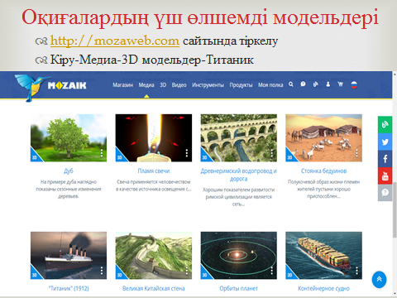  Практикалық жұмыс  Интербелсенді жаттығу.  Алдарына таратылған нұсқау парағы бойынша әр бала жеке тапсырма орындайды.  Практикалық жұмыс  Жұптық жұмыс. Жұпқа бөлу  Берілген парақтағы нұсқаулық бойынша тапсырма орындайды.  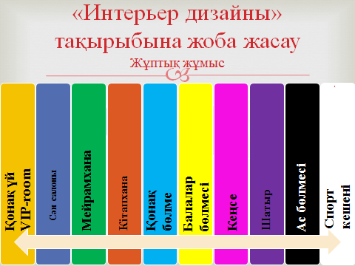  Жұптық жұмыстарын бағалау:  https://learningapps.org/653086  Саралау тапсырмалары:  Нұсқаулық:  - Өз араларыңызда тапсырушы мен сәнгердің рөлін бөліп алыңыздар.  - Тапсырушы болашақ дизайнға қойылатын талаптар тізімін жасайды.  - Сәнгер дизайн бойынша өз идеяларын ұсынады.  - Таңдап алынған тапсырма бойынша интерьер дизайнын А4 қағазына түсіріңіздер.  - Рөлдеріңізді ауыстырып, 1-4 тармақтарды қайталаңыздар.  - Екі жұмысты бағалау критерийі бойынша бағалап, талапқа сай келген жұмысты таңдаңыздар.  Бірін-бірі бағалау.  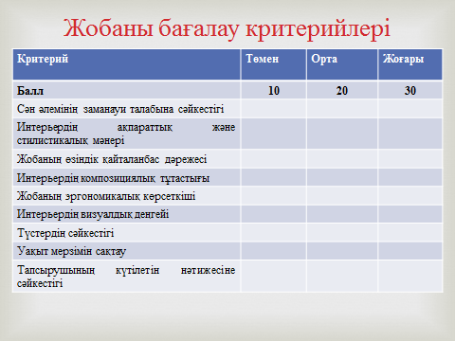 |  |  |  | Күтілетін жауаптар: сурет, сызба, видеоролик, анимация...  Оқушылар өз ойларымен бөліседі.  Оқушылар тақсатада берілген презентацияға назар аударады.  Оқушылар компьютерлер арқылы практикалық жұмыс орындайды.  4 баладан бөлінген оқушылар тапсырмаларды орындайды.  http://mozaweb.com  (сілтемеде нұсқаулықтар видео арқылы көрсетілген)  Интерактивті тақтада берілген нұсқаулық бойынша тапсырманы алдарындағы ақ параққа орындайды.
Кері байланыс | «Кері байланыс» арқылы бағалау  Мақсаты: Бүгінгі тақырыпты қандай деңгейде меңгергендігін анықтау мақсатында жүргізіледі. |  |  |  | Интерактивті тақтада берілген кесте бойыншағ әр бала сабақты қой деңгейде түсінгендігін көрсетіп, кесте тұсына белгі салады.
  Барлығын түсіндім | Түсініп келемін | Сұрақтарым бар
Рефлексия  Сабақ мақсаттары/оқу мақсаттары шынайы болды ма?  Барлық оқушылар ОМ-на жетті мен?  Егер жетпесе, неліктен?  Сабақта саралау дұрыс жүргізілді ме?  Сабақтың уақыттық кезеңдері сақталды ма?  Сабақ жоспарынан қандай шегінулер болды және неліктен? |  |  |  | Бұл тарауды сабақ туралы рефлексия жасау үшін пайдаланыңыз. Сол бағандағы өзіңіз маңызды деп санайтын сұрақтарға жауап беріңіз.
Қорытынды бағалау
Сабақта ең жақсы өткен екі нәрсе (оқыту мен оқуға қатысты)?
1:
2:
Сабақтың бұдан да жақсы өтуіне қандай екі нәрсе оң ықпал етер еді (оқыту мен оқуға қатысты)?
1:
2:
Осы сабақтың барысында мен сынып туралы немесе жекелеген оқушылардың жетістіктері/ қиындықтары туралы нені анықтадым, келесі сабақтарда не нәрсеге назар аудару қажет?

